8 домашних экспериментов с детьми
У нас на кухне хранится много вещей, с которыми можно ставить интереснейшие эксперименты для детей. Ниже 8 экспериментов, которые порадуют детей и вызовут у них много новых вопросов.
1. Лавовая лампа
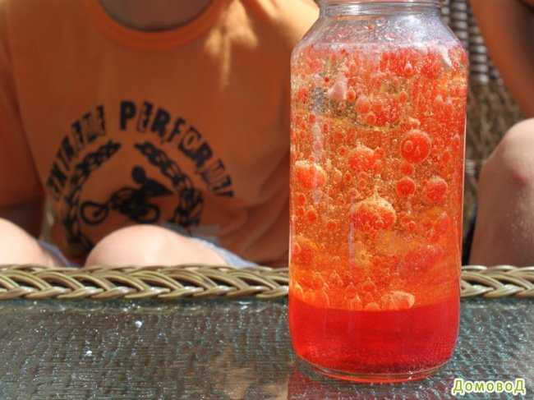

Нужны: Соль, вода, стакан растительного масла, несколько пищевых красителей, большой прозрачный стакан или стеклянная банка.
Опыт: Стакан на 2/3 наполнить водой, вылить в воду растительное масло. Масло будет плавать по поверхности. Добавьте пищевой краситель к воде и маслу. Потом медленно всыпьте 1 чайную ложку соли.
Объяснение: Масло легче воды, поэтому плавает по поверхности, но соль тяжелее масла, поэтому, когда добавляете соль в стакан, масло вместе с солью начинает опускаться на дно. Когда соль распадается, она отпускает частицы масла и те поднимаются на поверхность. Пищевой краситель поможет сделать опыт более наглядным и зрелищным.
2. Личная радуга
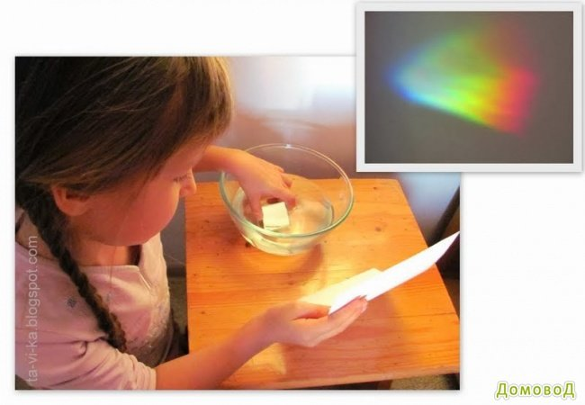

Нужны: Емкость, наполненная водой (ванна, тазик), фонарик, зеркало, лист белой бумаги.
Опыт: В емкость наливаем воду и кладем на дно зеркало. Направляем на зеркало свет фонарика. Отраженный свет нужно поймать на бумагу, на которой должна появиться радуга.
Объяснение: Луч света состоит из нескольких цветов; когда он проходит сквозь воду, то раскладывается на составные части — в виде радуги.

3. Вулкан
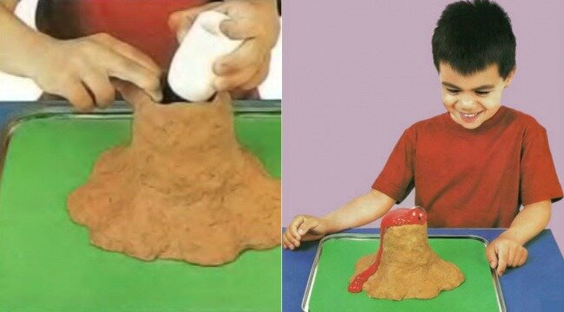
Нужны: Поднос, песок, пластиковая бутылочка, пищевой краситель, сода, уксус.
Опыт: Вокруг небольшой пластиковой бутылочки из глины или песка следует слепить небольшой вулкан — для антуража. Чтобы вызвать извержение, следует в бутылочку засыпать две столовые ложки соды, влить четверть стакана теплой воды, добавить немного пищевого красителя, а в конце влить четверть стакана уксуса.
Объяснение: Когда сода и уксус соприкасаются, начинается бурная реакция с выделением воды, соли и углекислого газа. Пузырьки газа и выталкивают содержимое наружу.

4. Выращиваем кристаллы
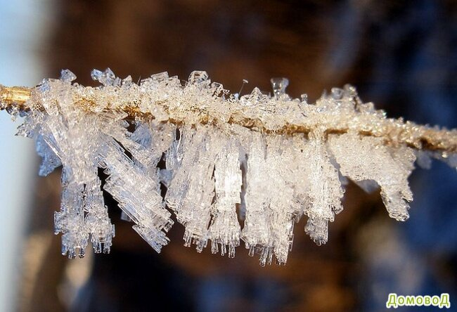

Нужны: Соль, вода, проволока.
Опыт: Чтобы получить кристаллы, нужно приготовить перенасыщенный раствор соли — такой, в котором при добавлении новой порции соль не растворяется. При этом нужно поддерживать раствор теплым. Чтобы процесс шел лучше, желательно, чтобы вода была дистиллированная. Когда раствор будет готов, его надо перелить в новую емкость, чтобы избавиться от мусора, который всегда есть в соли. Далее в раствор можно опустить проволочку с маленькой петелькой на конце. Поставить банку в теплое место, чтобы жидкость остывала медленнее. Через несколько дней на проволочке вырастут красивые соляные кристаллы. Если наловчиться, можно выращивать довольно крупные кристаллы или узорные поделки на скрученной проволоке.
Объяснение: С остыванием воды растворимость соли понижается, и она начинает выпадать в осадок и оседать на стенках сосуда и на вашей проволочке.

5. Танцующая монетка
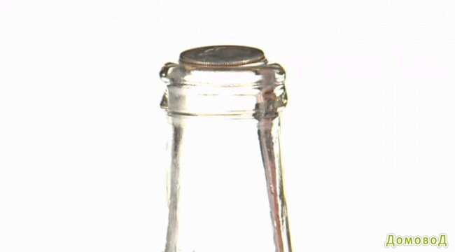

Нужны: Бутылка, монета, которой можно накрыть горлышко бутылки, вода.
Опыт: Пустую незакрытую бутылку нужно положить на несколько минут в морозилку. Смочить монетку водой и накрыть ею вынутую из морозилки бутылку. Через несколько секунд монетка начнет подскакивать и, ударяясь о горлышко бутылки, издавать звуки, похожие на щелчки.
Объяснение: Монетку поднимает воздух, который в морозилке сжался и занял меньший объем, а теперь нагрелся и начал расширяться.

6. Цветное молоко
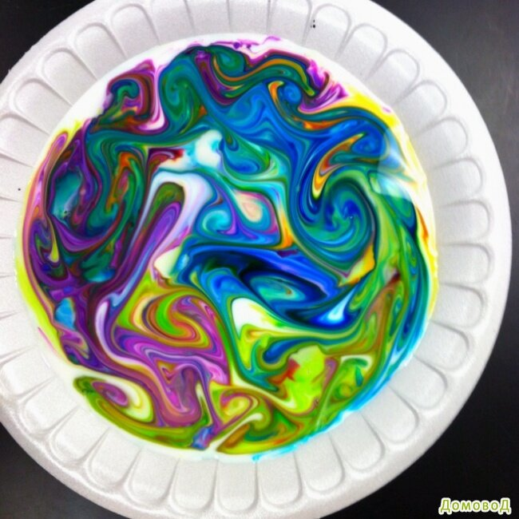
Нужны: Цельное молоко, пищевые красители, жидкое моющее средство, ватные палочки, тарелка.
Опыт: Налить молоко в тарелку, добавить несколько капель красителей. Потом надо взять ватную палочку, окунуть в моющее средство и коснуться палочкой в самый центр тарелки с молоком. Молоко начнет двигаться, а цвета — перемешиваться.
Объяснение: Моющее средство вступает в реакцию с молекулами жира в молоке и приводит их в движение. Именно поэтому для опыта не подходит обезжиренное молоко.
7. Несгораемая купюра
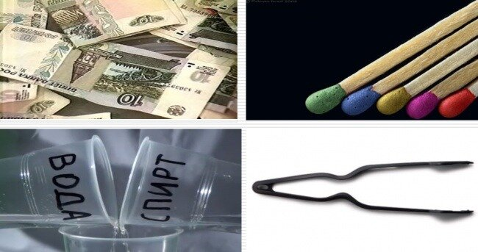

Нужны: Десятирублевая купюра, щипцы, спички или зажигалка, соль, 50%-ный раствор спирта (1/2 часть спирта на 1/2 часть воды).
Опыт: В спиртовой раствор добавить щепотку соли, погрузить купюру в раствор, чтобы она полностью пропиталась. Достать щипцами купюру из раствора и дать стечь лишней жидкости. Поджечь купюру и наблюдать, как она горит, не сгорая.
Объяснение: В результате горения этилового спирта образуются вода, углекислый газ и тепло (энергия). Когда вы поджигаете купюру, то горит спирт. Температура, при которой он горит, недостаточна для того, чтобы испарить воду, которой пропитана бумажная купюра. В результате весь спирт прогорает, пламя гаснет, а слегка влажная десятка остается неповрежденной.

8. Прогулка по яйцам
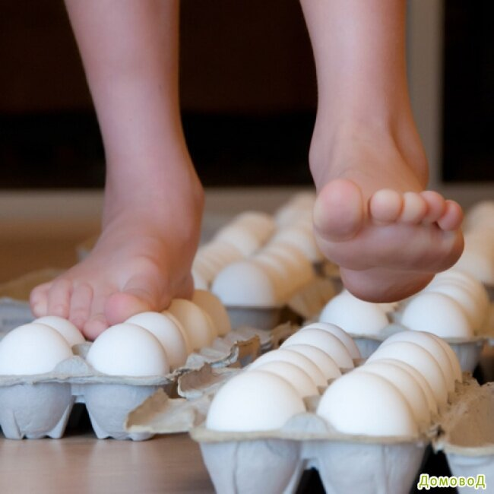
Нужны: два десятка яиц в ячейках, мешок для мусора, ведро воды, мыло и хорошие друзья.
Опыт: Постелить на пол мусорный мешок и поставить на него две коробки с яйцами. Проверить яйца в коробках, заменить, если заметите, надтреснутое яйцо. Также проверить, чтобы все яйца были ориентированы в одну сторону — или острыми концами вверх, или тупыми. Если правильно поставить ногу, равномерно распределив вес, то можно постоять или походить по яйцам босиком. Если экстрима от неосторожного движения не хочется, можно положить на вершины яиц тонкую доску или плитку. Тогда уже ничто не помешает.
Объяснение: Все знают, что яйцо разбить легко, но скорлупа яиц очень прочная и может выдержать большой вес. «Архитектура» яйца такова, что при равномерном давлении напряжение распределяется по всей скорлупе и не дает ей сломаться.

